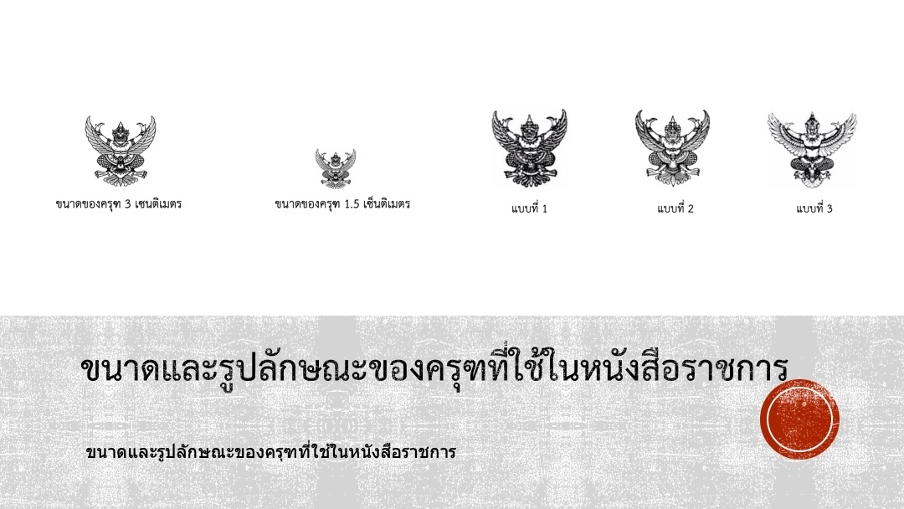
ชำระค่าฝากส่งเป็นรายเดือน
ใบอนุญาตเลขที่ 30/2536
ไปรษณีย์เก้าเส้ง
โรงพยาบาลธัญญารักษ์สงขลา
186 หมู่ที่ 8 ตำบลเกาะแต้ว
อำเภอเมืองสงขลา 90000
สธ 0312.2/
เรียน ผู้อำนวยการศูนย์วิทยาศาสตร์การแพทย์ที่ 12 สงขลา
ศูนย์วิทยาศาสตร์การแพทย์ที่ ๑๒ สงขลา
๖๑๖/๑ หมู่ ๒ ตำบลพะวง อำเภอเมือง
จังหวัดสงขลา ๔๐๑๐๐

เรียน ผู้อำนวยการศูนย์วิทยาศาสตร์การแพทย์ที่ 12 สงขลา
ศูนย์วิทยาศาสตร์การแพทย์ที่ ๑๒ สงขลา
๖๑๖/๑ หมู่ ๒ ตำบลพะวง อำเภอเมือง
จังหวัดสงขลา ๔๐๑๐๐
ชำระค่าฝากส่งเป็นรายเดือน
ใบอนุญาตเลขที่ 30/2536
ไปรษณีย์เก้าเส้ง
โรงพยาบาลธัญญารักษ์สงขลา
186 หมู่ที่ 8 ตำบลเกาะแต้ว
อำเภอเมืองสงขลา 90000
สธ 0312.2/

